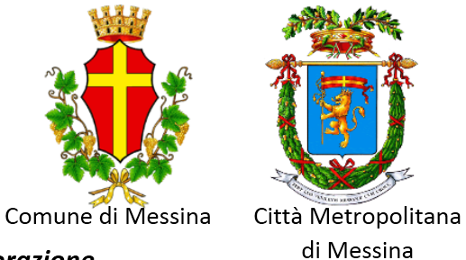
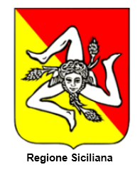


READING POETICO “UN MARE DI VERSI”
Organizzato dall’Associazione Culturale Euterpe
MESSINA 22 Giugno 2018

Sull’onda del successo e dell’entusiasmo riscontrato nel recente reading poetico indetto dall’Associazione Culturale Euterpe di Jesi (AN) dal titolo “Idiomi poetici: versi dell’anima ed echi” tenutosi presso la Real Fonderia Oretea a Palermo lo scorso 24-06-2017, l’Associazione organizza un nuovo evento poetico dal titolo “Un mare di versi” che si terrà a Messina presso il Salone degli Specchi a Palazzo dei Leoni, sede della Città Metropolitana di Messina (Corso Cavour n° 87) in data domenica 22 giugno 2018 a partire dalle ore 16:45.

Di seguito si forniscono alcune indicazioni e linee-guida in merito alla partecipazione del reading in oggetto con particolare preghiera di seguire le informazioni:

- Si partecipa solo con testi poetici; non verranno accettati racconti, favole, brani narrativi, approfondimenti critici.
- Si partecipa con un unico testo poetico inedito non superiore ai 35 versi.
- Si può partecipare sia con un testo in italiano che in dialetto. In quest’ultimo caso sarà necessario inviare anche copia della poesia tradotta in lingua italiana. Non si accetteranno, invece, poesie in lingua straniera.
- Il tema della serata è libero ma si gradiranno in particolare maniera poesie che abbiano attinenza al mare – inteso in ciascuna maniera – essendo ad ospitarci la bellissima città di Messina.
- La poesia non dovrà in nessun modo contenere elementi o parole che rappresentino forme di omofobia, razzismo, blasfemia, d’incitamento all’odio e alla violenza; non dovranno in nessun modo essere inclini a forme ideologiche, partitiche, politiche e faziose. L’organizzazione – nel caso riveli forme che non rispettino a suo insindacabile giudizio le prerogative richieste – potrà decidere di non accettare la partecipazione di determinati testi e autori.
- Si rammenta che è richiesta la presenza fisica alla serata, momento nel quale la poesia sarà letta dal rispettivo autore o da eventuale altro lettore nel caso l’autore non si senta di leggerla.
- Alla serata di letture poetiche potranno intervenire i soli poeti che avranno inviato la loro partecipazione secondo il presente regolamento.
- L’organizzazione non accetterà deleghe di lettura dei propri testi di nessun tipo per i poeti che, per varie ragioni, non possono presenziare all’evento.
- La partecipazione è gratuita ed è liberamente aperta al pubblico.

Per partecipare è richiesto l’invio a mezzo posta elettronica del testo con il quale si intende partecipare (formato Word) e della scheda di partecipazione compilata in ogni sua parte. Il tutto dovrà pervenire alla mail ass.culturale.euterpe@gmail.com indicando come oggetto “Reading poetico Messina” entro e non oltre il 15-06-2018. La mancanza di uno dei due materiali richiesti comporterà l’esclusione della propria domanda di partecipazione.

Associazione Culturale Euterpe
www.associazioneeuterpe.com
ass.culturale.euterpe@gmail.com

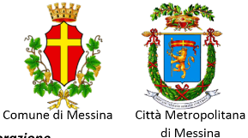

READING POETICO “UN MARE DI VERSI”
Salone degli Specchi – Messina, 22 Giugno 2018

SCHEDA DI ISCRIZIONE

Nome/Cognome __________________________________________________________________

Nato/a a ___________________________________ il ___________________________________

Residente in via __________________________________________________________________

Città _____________________________ Cap __________________Provincia________________

Tel. _____________________________________ E-mail _________________________________

intendo partecipare al reading poetico “Un mare di versi” organizzato dall’Ass. Culturale Euterpe di Jesi che si terrà a MESSINA presso il Salone degli Specchi di Palazzo dei Leoni, sede della Città Metropolitana di Messina (Corso Cavour n° 87) venerdì 22 giugno 2018 a partire dalle 16:45.

Partecipo con la poesia (barrare la casella)

( ) in lingua italiana
Dal titolo __________________________________________________________________________

( ) in dialetto
Dal titolo __________________________________________________________________________
Allegando anche relativa traduzione in lingua italiana.

In linea al bando di partecipazione, DICHIARO:

( ) che la poesia è inedita
( ) che la poesia presentata è frutto del mio unico ingegno.
Essa non è soggetta a D.A. in quanto non ripresa da testi coperti da tutela di cui alla L.22/04/41 n°633 e successive modificazioni ed integrazioni.

( ) che sono iscritto/tutelato dalla SIAE
( ) che non sono iscritto/tutelato dalla SIAE

Data___________________________________ Firma ___________________________________

□ Autorizzo l’Associazione Culturale Euterpe a pubblicare il mio testo in una futura eventuale antologia a ricordo della giornata poetica nel caso in cui la maggioranza dei partecipanti siano d’accordo a tale iniziativa.

□ Autorizzo il trattamento dei miei dati personali ai sensi della disciplina generale di tutela della privacy ( L. n. 675/1996; D.Lgs n. 196/2003) per le finalità organizzative del reading in oggetto e per le iniziative organizzate dalla Associazione Culturale Euterpe.

Data___________________________________ Firma ___________________________________

